Carnet de biblioteca

Nom i cognoms:   
Daniel Agache Kazakauskas

 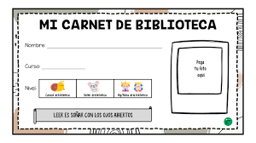 l deimatge.   
4 cm.  alçada x   
3 cm.  amplada.  Ajustament quadrat.>

Data de alta:   
26/05/2025

Centre:   
Mont-roig,Reus,Tarragona

Telèfons:  
<Control de text sense format. Possibilitat d’afegir vàries línies. Text per defecte: “Posar un per línia”>

He llegit i accepto la normativa i la política de protecció de dades.